Colegio República Argentina
O’Carrol # 850- Fono 72- 2230332
Rancagua

vivito7272@gmail.com

GUÍA ACTIVIDADES RELIGION SEPTIMOS AÑOS
Nombre:
Curso: Septimos Básicos Fecha: Del 27 al 30 de abril,2020
OA: Recordar lo trabajado en toda esta unidad Cuaresma y Semana Santa, a través de las guías de trabajo enviadas anteriormente las cuales serán fuente de apoyo para su desarrollo y, así realizar una retroalimentación de lo aprendido.
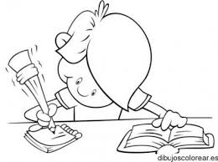
- Con las guías anteriores podrás dar respuesta a estas actividades. Vuelve a leer el material de las semanas anteriores y, responde en tu cuaderno o en la guía.
- Selección múltiple:

- Jesús resucita para:
- Demostrar que es el mejor de todos
- Para castigarnos
- Para salvarnos de los pecados
- Todas son correctas

- La resurrección de Jesús significa que:
- Jesús es crucificado
- Jesús es recibido como rey
- Jesús nos deja el pan y el vino como recuerdo
- Jesús vence a la muerte

- ¿Cuál fue el mandato que entrego Jesús a sus apóstoles y al mundo en la Última Cena?
- Hacer la oración del Padre Nuestro frecuentemente
- Haced esto en memoria mía (compartir el pan y el vino)
- Ser solidarios y buenos cristianos
- No traicionar nunca a los amigos

vivito7272@gmail.com

- ¿Qué hizo Pedro cuando oye cantar el gallo por tercera vez?
- Se apresuro para llegar junto a Jesús que estaba detenido
- Se dio cuenta que se le había pasado la hora para hacer sus oraciones
- Negó a Jesús tres veces tal y como le había dicho
- Se dio cuenta que se le hacia tarde para volver a casa

- ¿Cuál fue la razón por la que Jesús pasó cuarenta días en el desierto?
- Quería arrancar de la multitud que cada día lo seguía
- Se estuvo preparando para lo que iba a vivir en Semana Santa
- Fue a practicar y realizar milagros para poder ayudar a más personas
- Todas las anteriores

- ¿Cuál será la razón por la que Jesús se molestó tanto con los vendedores que estaban en el Templo de Jerusalén?
- Porque hacían tanto ruido que no lo dejaba hacer su predica
- Le gustaba que no interfirieran en su oración
- Porque él afirmaba que era una casa de oración y no una cueva de ladrones.
- Ninguna de las anteriores

- Responde ayudados por tu Biblia o Nuevo Testamento (puedes buscar de manera virtual). Cada pregunta viene con la cita a buscar

- ¿A qué hora fue María Magdalena a ver el sepulcro? Juan 20,1-2
…………………………………………………………………………………………….
- ¿A qué decisión llegaron los jefes de los sacerdotes y el consejo en pleno? Marcos 15,1
………………………………………………………………………………..

- ¿Cómo se llamaba el sumo sacerdote? Juan 18,28
……………………………………………………………………………………
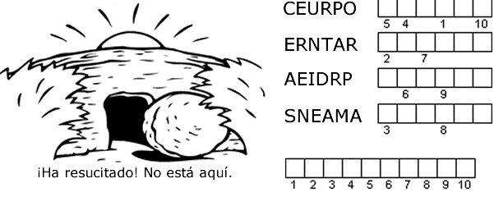
- Revoltijo de palabras: Ordena y coloca la letra en el número que corresponde, descubre la palabra

